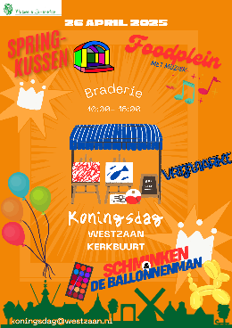 INSCHRIJFFORMULIER 2025
Op zaterdag 26 april 2025 organiseren we weer een feestelijke Koningsdag met een gezellige braderie in de Kerkbuurt in ons mooie dorp Westzaan.
Graag nodigen we u uit om deel te nemen aan deze gezellige markt.
Ja, ik doe (weer) graag mee met:

 | Kraam | 30,00 euro
 | Grondplaats afhankelijk van de afmeting  die u denkt nodig te hebben wordt de plaats + prijs in overleg bepaald | 20,00 Euro (indien u zelf een kraam of verkoopwagen meeneemt)
 | Elektra (230V) per aansluiting | 7,50 Euro
 | Foodtruck (exclusief elektra) | 50 Euro

Stuur het inschrijfformulier naar: koningsdag@westzaan.nl
Of per post t.a.v. Werkgroep Koningsdag t.a.v. Marcel Haarhuis, Het Welvaren 4, 1551 AV Westzaan
Voor vragen, neem gerust contact op met Rina Schenk, 06-30955876
Wij zien uw enthousiaste reactie graag tegemoet.
Gegevens kraamhuurder
Naam
Adres
Postcode en woonplaats
Verkoopwaar
Aantal kramen
Aantal grondplaatsen
Stroompunt 230 V | - Ja |  | - Nee
Heeft u eerder deelgenomen? | - Ja |  | - Nee
Heeft u al een voorkeur voor plek in gedachten waar wij rekening mee kunnen houden?
Let op: Graag reageren voor 1 april 2025 i.v.m. de organisatie.
Wanneer wij uw aanvraag hebben ontvangen krijgt u van ons een factuur toegestuurd. Als deze factuur is voldaan bent u verzekerd van een kraam/plek op onze Koningsdagmarkt.

